Auteurslezing Moniek Vermeulen
De bib Leuven
23 januari 2019
Biografie

Moniek Vermeulen is geboren in Sint-Niklaas in 1959. Ze studeerde voor onderwijzeres en oefende dat beroep 25 jaar lang met plezier uit. Daarna werd ze zelfstandig auteur.
Moniek is getrouwd met jeugdauteur Frank Pollet. Het koppel woont in een landelijk straatje in Puivelde, samen met de ezels Victor en Henri.
Monieks liefde voor letters is ontstaan toen ze nog heel jong was. Op een dag maakte haar mama lettertjessoep en de kleine Moniek was meteen geïnteresseerd in letters en alles wat ermee te maken had. Die letters gebruikt ze nu om leesboeken, educatieve werken, toneelstukken en liedjesteksten te schrijven. Haar boeken zijn verschenen in het Koreaans, Chinees en Deens. Naast schrijven houdt Moniek veel van koken, lekker eten en ﬁjne mensen.
www.moniekvermeulen.be

Bibliografie, selectie

Kleuters
- De wachteling (i.s.m. Frank Pollet)
- Berta, voor niets of niemand bang (i.s.m. Frank Pollet en Gitte Vancoillie)
- Curieuzeneuzemosterdpot
- Bang voor de tandarts
- Spinnie schittert! (i.s.m. Frank Pollet en Nicole Montagne)

Voor beginnende lezers
- kat is weg
- Meester Frank is wow!
- Meester Frank is een konijn
- Meester Frank en de draak (genomineerd voor de Kinder- en Jeugdjury 2016)
- Later word ik (informatief, over beroepen)
- Later word ik, 2 (informatief, over beroepen)
- Wat ik het liefste doe 1: jongleren, tuinieren, drummen, tekenen, bakken, voetballen, paardrijden (informatief, over hobby's)
- Wat ik het liefste doe 2: Wat ik het liefste doe : mountainbiken, muziek maken, turnen, timmeren, verzamelen, modelbouwen, fotograferen. 2 (informatief, over hobby's)
- Waar is Siebe?
- Siebe wil een papa kopen.
- Siebe♥ Mette
- Siebe wil niet weg!
- Siebe houdt niet van ruzie
- Muis is weg
- spik en spek in bad
- spek is boos
- Grote Juul en kleine Egon (i.s.m. Frank Pollet)
- Het lam van Kas en Lot (samenleesboek)
- Zeg dan wat, Guus! (samenleesboek)

Vanaf 9 jaar
- Thuis in de natuur (i.s.m. Frank Pollet en met cartoons van onder anderen Eva Mouton en Lectr)
- De foute woordenboek: een boek met een hoek af (weetjesboek: Taal)

Vanaf 11 jaar
- Het lekkerbekkenalfabet (kookboekje voor kinderen)
- Relmuis! (i.s.m. Frank Pollet)
- Ik mis je, mams! (i.s.m. Frank Pollet)
Enkele titels toegelicht voor eerste lezertjes
kat is weg
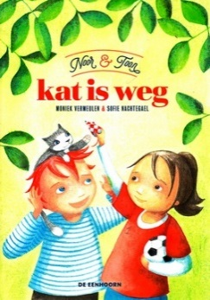
Auteur: Moniek Vermeulen, Illustrator: Sofie Nachtegael
Uitgave: De Eenhoorn, 2018
Herkenbaar verhaal voor eerste lezers over vriendschap en verliefdheid, ruzie maken en zorgen voor een ziek dier.
Recencie Mik Ghys
Noor en Toon zijn vrienden. Maar op een dag maken ze ruzie tijdens hun spel. Toon en zijn kat gaan boos naar huis. Maar even later is Toon niet meer boos. Hij schrijft een briefje naar Noor en bindt die rond de hals van Kat. Even later komt Kat terug zonder brief. Toon is blij dat Noor de brief gekregen heeft en wil niet gaan slapen voor Noor even langskomt. Dan pas weet hij zeker dat ze niet meer boos is. Maar Noor komt niet. En even later is Kat verdwenen. Toon mag gaan zoeken en gaat eerst naar Noor. Die heeft Kat niet meer gezien nadat ze haar een brief had meegegeven voor Toon. Maar Toon heeft geen brief gekregen. Waar is Kat? En waar is de brief?
Dit leesboek voor beginnende lezers (AVI M3) sluit mooi aan bij hun leefwereld. Ruzie maken en daarna alles weer goed maken, een lief huisdier dat verdwenen is en een boze mama die daarna zelf iets fout doet: allemaal herkenbare elementen die het verhaal aantrekkelijk maken. De vlotte stijl en de warme illustraties maken dit boek boeiend voor jonge lezers. Januari 2019 © Pluizuit

Meester Frank is wow!
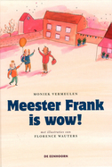
Auteur: Moniek Vermeulen, ill.: Florence Wauters
Uitgave: De Eenhoorn, 2014
Leesgroeiboek met drie verhalen over de gekke meester Frank. Meester Frank creëert een warme sfeer en zorgt dat elke leerling zich thuis voelt in zijn klas. Met heel veel leuke tekeningen.
Recensie Hilde Ramboer
Lena kan moeilijk stilzitten en in haar enthousiasme vergeet ze haar vinger op te steken. De meester weet er iets op te vinden. Hij hangt een ballon, waarop zijn gezicht is getekend, aan haar stoel. Zo voelt Lena de meester dicht bij haar en kan ze beter opletten.
Drie verhalen over kinderen, die met iets worstelen, worden helder en herkenbaar gebracht. De meester kan de signalen van de kinderen erg goed aanvoelen en hij reikt gepaste oplossingen aan. Zijn aanpak is creatief en kadert in een sfeer van erkenning en respect. Er zit schwung in het verhaal en het is doorspekt met humor. De verhalen worden afgewisseld met knutseltips en woordspelletjes. De knutselvoorbeelden zijn spijtig genoeg alom gekend. De oplossingen die aangereikt worden, zijn wel geslaagd en niet belerend. Het boek straalt een positieve energie uit.
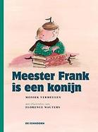
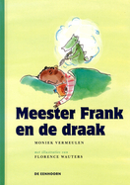
31 januari 2017© Pluizer87
Andere titels over meester Frank:

Siebe houdt niet van ruzie
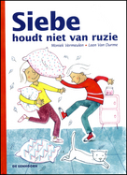
Auteur: Moniek Vermeulen, ill.: Leen van Durme
Uitgave: De Eenhoorn, 2016
Een vlot en hedendaags verhaal voor eerste lezers. Veel kinderen herkennen zich in de figuur van Siebe. Vanaf 7 jaar (AVI-M4). Siebe is niet blij. De laatste week maken zijn ouders veel ruzie. Siebe is bang dat zijn ouders niet meer van elkaar houden. Opa legt uit dat een ruzie niet betekent dat je uit elkaar gaat. Toch is Siebe er niet gerust in. Samen met Mette bedenkt hij een plan. Siebe stopt een lief briefje in pa’s broekzak
Andere titels uit de Siebe-reeks:
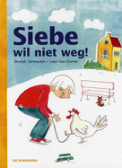
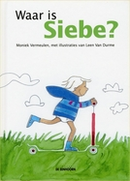
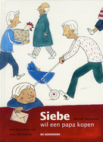

Spek is boos
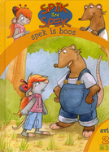
Auteur: Moniek Vermeulen, Frieda van Raevels, Marc de Bel
Uitgave: Abimo, 2012
Spik is in het huis van Spek. Ze ziet een taart. Ze neemt een lik van de room. Als Spek thuis is, is de taart weg. Wie heeft dat gedaan? AVI-M3. Vanaf ca. 6 jaar.
De boekjes zijn geschikt voor beginnende lezers (leesniveau AVI M3), en kunnen elk apart gelezen worden. Op de eerste pagina worden naast de twee hoofdpersonages ook telkens vriendjes voorgesteld, hoewel die niet allemaal in elk verhaal meespelen. Spik en Spek zijn creaties van Marc de Bel. De verhalen uit de box werden echter geschreven door resp. Heidi Smits en Moniek Vermeulen. Zij zorgden ook voor een verwerking van het verhaal in spelvorm achteraan in elk boekje.
Copyright (c) Vlabin-VBC2009

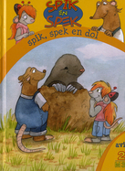
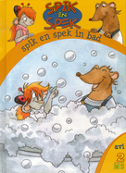
Andere boekjes over muis Spik en rat Spek:

Wat ik het liefste doe : jongleren, tuinieren, drummen, tekenen, bakken, voetballen, paardrijden. 1
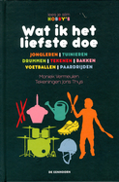
Auteur: Moniek Vermeulen, ill.: Joris Thys
Uitgave: De Eenhoorn, 2015
Ben je op zoek naar een nieuwe hobby? Lees wat zeven kinderen graag in hun vrije tijd doen. Bijvoorbeeld voetballen, drummen of tekenen. Met kleurenfoto's en -tekeningen. Makkelijk te lezen. Vanaf ca. 7 t/m 9 jaar.

Wat ik het liefste doe : mountainbiken, muziek maken, turnen, timmeren, verzamelen, modelbouwen, fotograferen. 2
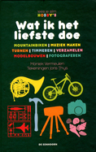
Auteur: Moniek Vermeulen, ill.: Joris Thys
Uitgave: De Eenhoorn, 2016
Een informatief boek over populaire hobby's van kinderen. Vanaf 7 jaar. Ben je op zoek naar een leuke vrijetijdsbesteding? In dit boek kom je alles te weten over zeven boeiende hobby’s. Wat dacht je van turnen, timmeren, verza- melen, mountainbiken, muziek maken, modelbouwen of fotograferen? Over elke activiteit vind je vier pagina’s met informatie. (flaptekst)

Recensie Hilde de Boeck
Zeven kinderen vertellen wat ze in hun vrije tijd doen: mountainbiken, muziek maken, turnen, timmeren, verzamelen, modelbouwen, fotograferen. Dit zijn niet altijd de meest klassieke hobby's. Bij elke hobby wordt eerst twee pagina's uitleg gegeven over het nodige materiaal. Deze uitleg eindigt met een flauw mopje. Vervolgens lees je het interview met iemand die de hobby beoefent. De titel is telkens een woordspeling die bij de hobby past: een hobbelig praatje met een mountainbiker, een geschaafd praatje met een timmerman, een beeldig praatje met een fotograaf, ... Ik vermoed dat dit boekje nog weinig aanspreekt in een tijd waar internet volop wordt gebruikt om informatie op te zoeken. Kinderen gaan op een andere manier op zoek naar informatie over wat ze graag in hun vrije tijd doen. Of zijn deze boekjes bedoeld als hulp bij een spreekbeurt? 20 januari 2017© Pluizer31

Bronnen:
http://zoeken.bibliotheek.be
http://www.eenhoorn.be
http://www.pluizuit.be
http://www.deleeswelp.be

